Мемлекеттік аттестаттау нәтижелері бойынша анықталған бұзушылықтар мен кемшіліктерді жою туралы ақпарат
«Ақмола облысы білім басқармасының Зеренді ауданы бойынша білім бөлімі Елікті ауылының жалпы орта білім беретін мектебі» коммуналдық мемлекеттік мекемесі
І.Шағын орталықтың бұзушылықтары мен ескертулері бойынша анықтама.
1. 2022-2023, 2023-2024, 2024-2025 оқу жылдарындағы шағын орталықтың циклограммасы үлгілік оқу бағдарламасына сәйкес келмейтіні анықталды. Бұл Қазақстан Республикасы Оқу-ағарту министрінің 2022 жылғы 3 тамыздағы №348 бұйрығымен бекітілген «Мектепке дейінгі тәрбие мен оқытудың мемлекеттік жалпыға міндетті стандартының» 4-тармағы 4-тармақшасына «4) Қазақстан Республикасы Білім және ғылым министрінің міндетін атқарушының 2016 жылғы 12 тамыздағы № 499 бұйрығымен бекітілген Мектепке дейінгі тәрбие мен оқытудың үлгілік оқу бағдарламасына (Нормативтік құқықтық актілерді мемлекеттік тіркеу тізілімінде № 14235 болып тіркелген) (бұдан әрі – Үлгілік оқу бағдарламасы)» сәйкес келмейтінін көрсетеді.
2025 – 2026 оқу жылында аталған кемшілікті жою мақсатында, мемлекеттік аттестаттау нәтижелері бойынша берілген ескертулерге сәйкес, шағын орталықтың циклограммаларында балалармен жеке жұмыс толық жазылып, үлгілік оқу бағдарламасына сәйкес жасалды. «Балдырған» және «Балапан» топтарына арналған циклограмма үлгілік оқу бағдарламасына сәйкес жасалды.
Кіші «Балапан» тобында барлығы 14 бүлдіршін.
Ересек «Балдырған» тобында барлығы 15 бүлдіршін. Барлық атқарылып жатқан жұмыстар бекітілген циклограмманың негізінде жүргізілуде.
2025 – 2026 оқу жылының циклограммасы мен перспективалық жоспары мектеп сайтында жарияланды.
http://sc0007.zerenda.aqmoedu.kz/content/2245-15-10-25-12-58-01-ciklogramma-gruppa-baldyran
http://sc0007.zerenda.aqmoedu.kz/content/startovyy-monitoring-gruppa-balapan
http://sc0007.zerenda.aqmoedu.kz/content/perspektivnyy-plan-gruppa-baldyran
http://sc0007.zerenda.aqmoedu.kz/content/perspektivnyy-plan-gruppa-balapan

2. 2025 - 2026 оқу жылдары бойынша балалардың білімі мен біліктілік дағдыларын бақылау мониторингісі бойынша кіші «Балапан», ересек «Балдырған» топтарының және мектепалды сыныбының бастапқы мониторинг нәтижесі ұсынылмады.
Аталған кемшілікті жою мақсатында, мемлекеттік аттестаттау нәтижелерінде берілген ескертулерге сәйкес, 2025-2026 оқу жылы бойынша балалардың білімі мен біліктілік дағдыларын бақылау мониторингісі бойынша кіші «Балапан», ересек «Балдырған» топтарының және мектепалды сыныбының бастапқы мониторингісі үлгілік талаптарға сәйкес толық есеп түрінде және жиынтық есеп түрінде талапқа сай жазылды.
2025-2026 оқу жылы бастапқы мониторингі мектеп сайтында жарияланды.

http://sc0007.zerenda.aqmoedu.kz/content/monitoring-startovyy-gruppa-baldyran
http://sc0007.zerenda.aqmoedu.kz/content/startovyy-monitoring-gruppa-balapan
http://sc0007.zerenda.aqmoedu.kz/content/startovyy-monitoring-predshkola

Осылайша, мемлекеттік аттестаттау комиссиясының қорытындысында көрсетілген талаптардың орындалуы қамтамасыз етілді.
ІІ. «Ақмола облысы білім басқармасының Зеренді ауданы бойынша білім бөлімі Елікті ауылының жалпы орта білім беретін мектебі» коммуналдық мемлекеттік мекемесі бойынша мемлекеттік аттестаттау нәтижелері бойынша анықталған кемшіліктер мен ескертулерді жою туралы ақпарат

Аттестация қорытындысы бойынша мектептің электронды журналдарын жүргізу барысында белгілі бір кемшіліктер орын алғаны анықталды.
1. 2024-2025 оқу жылында «BilimClass» электронды журналына «Жол қозғалысы ережелері» оқу курсы бойынша сынып сағаттарына енгізілмеген.
Бұл ЖОБ МЖМБС-ның 2-қосымшаның 26-тармағына, 3-қосымшаның 38-тармақтарында көзделген талаптарға толық сәйкес келмейтінін көрсетеді.
Мектеп әкімшілігі бұл ескертпелерді ескеріп, қысқа мерзім ішінде тиісті түзетулер енгізді. 2024-2025 оқу жылының «BilimClass» электронды журналында «Жол қозғалысы ережелері» оқу курсы сынып сағаттарына енгізілді. Сонымен қатар, ЖОБ МЖМБС-ның 2-қосымшаның 26-тармағына, 3-қосымшаның 38-тармақтарында көзделген талаптарға сәйкес 2025-2026 оқу жылының қыркүйек айынан бастап «Жол қозғалысы ережелері» оқу курсы талапқа сай сынып сағаттарына енгізілді.

"Жолда жүру ережелері" оқу курсының мазмұнын 1-4-сыныптарда әрбір сыныпта 6 сағаттан 5-8-сыныптарда 10 сағаттан сынып сағаттары есебінен және сабақтан тыс уақытта сынып жетекшілері жылдық жұмыс жоспарында тақырыптары мен мерзімін көрсете отырып, іске асырады. Қыркүйек айнана бастап
1а – сыныбында 6 сағатттың 8.09.2025. және 06.10.2025 күні ЖЖЕ-нің 2 сағаты сынып сағатты есебінен өткізілді.
1б – сыныбында 6 сағатттың 8.09.2025. және 15.10.2025 күні ЖЖЕ-нің 2 сағаты сынып сағатты есебінен өткізілді.
2а – сыныбында 6 сағатттың 8.09.2025. және 06.10.2025 күні ЖЖЕ-нің 2 сағаты сынып сағатты есебінен өткізілді.
3а – сыныбында 6 сағатттың 8.09.2025. және 06.10.2025 күні ЖЖЕ-нің 2 сағаты сынып сағатты есебінен өткізілді.
3б – сыныбында 6 сағатттың 8.09.2025. және 15.10.2025 күні ЖЖЕ-нің 2 сағаты сынып сағатты есебінен өткізілді.
4а – сыныбында 6 сағатттың 8.09.2025. және 06.10.2025 күні ЖЖЕ-нің 2 сағаты сынып сағатты есебінен өткізілді.
5а – сыныбында 6 сағатттың 8.09.2025. және 06.10.2025 күні ЖЖЕ-нің 2 сағаты сынып сағатты есебінен өткізілді.
5б – сыныбында 6 сағатттың 8.09.2025. және 06.10.2025 күні ЖЖЕ-нің 2 сағаты сынып сағатты есебінен өткізілді.
6а – сыныбында 6 сағатттың 8.09.2025. және 06.10.2025 күні ЖЖЕ-нің 2 сағаты сынып сағатты есебінен өткізілді.
7а – сыныбында 6 сағатттың 8.09.2025. және 06.10.2025 күні ЖЖЕ-нің 2 сағаты сынып сағатты есебінен өткізілді.
7б – сыныбында 6 сағатттың 8.09.2025. және 06.10.2025 күні ЖЖЕ-нің 2 сағаты сынып сағатты есебінен өткізілді.
8а – сыныбында 6 сағатттың 8.09.2025. және 06.10.2025 күні ЖЖЕ-нің 2 сағаты сынып сағатты есебінен өткізілді.
8б – сыныбында 6 сағатттың 8.09.2025. және 06.10.2025 күні ЖЖЕ-нің 2 сағаты сынып сағатты есебінен өткізілді.

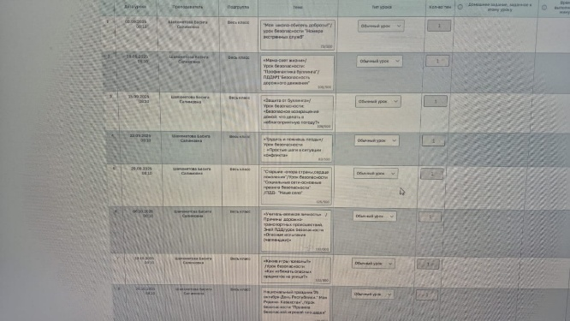
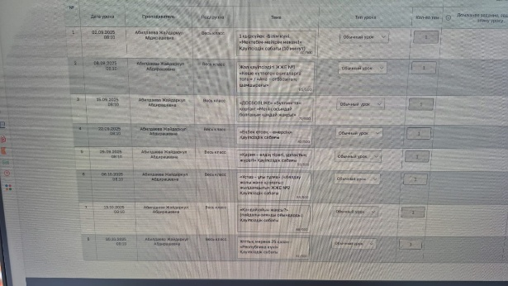
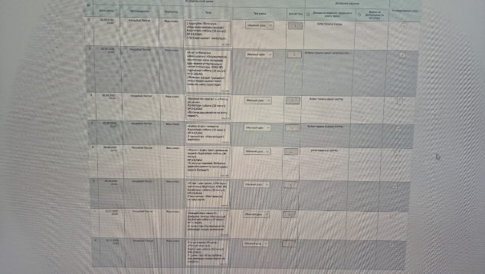
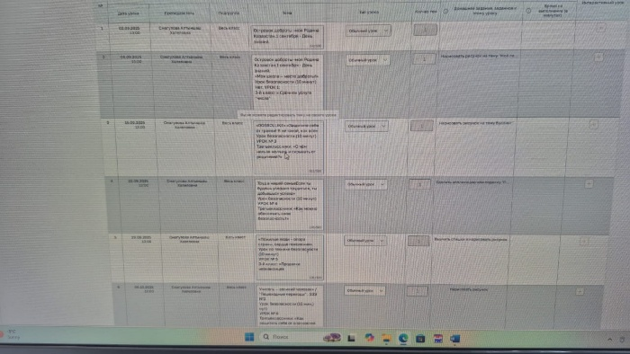
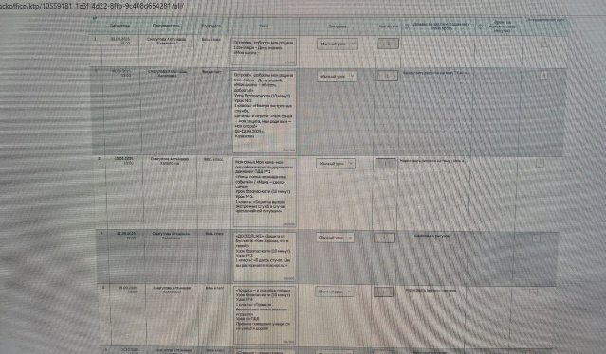
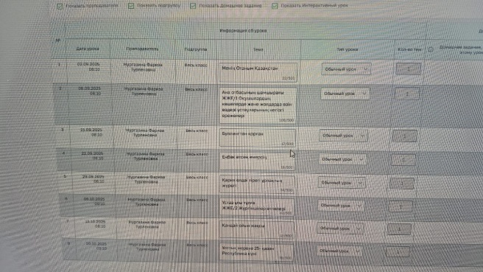
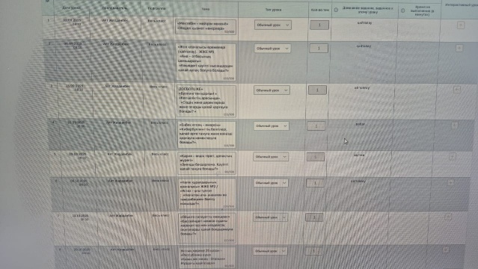
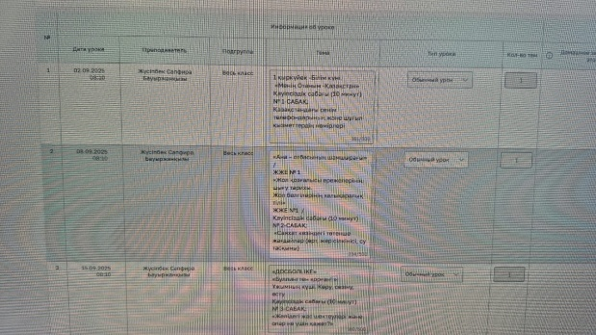
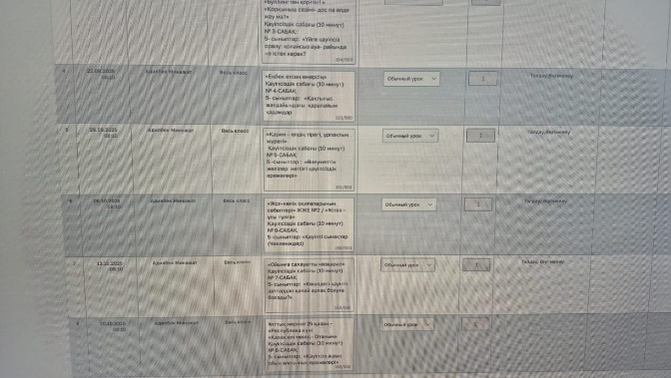
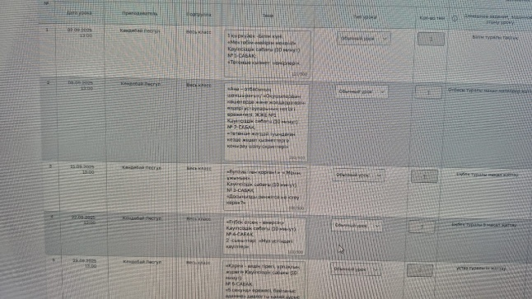
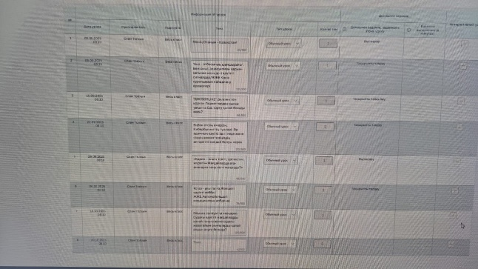
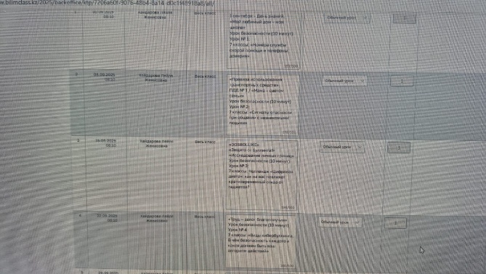
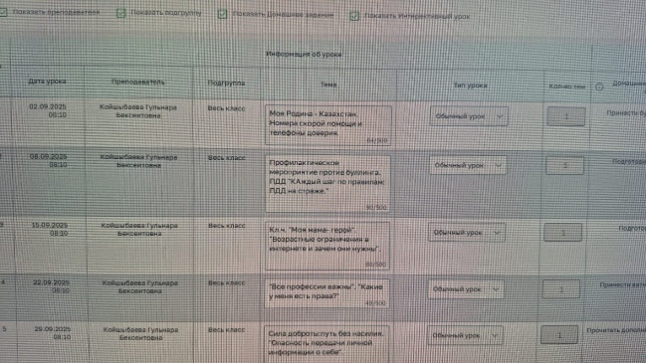

- 2024-2025 оқу жылы бойынша «BilimClass» электронды журналына пікілер жазылмаған.
БҰЛ ЖОБ МЖМБС-ның 2-қосымшаның 40-44-тармақтары, 3-қосымшаның 57-60-тармақтары, 4-қосымшаның 51-54-тармақтарының талаптарына сәйкес келмейтінін көрсетеді.
2024-2025 оқу жылы бойынша «BilimClass» электронды журналына
барлық пәндерге мұғалімдердің пікірлері толық және сапалы жазылды.
Әрбір мұғалім сабақ барысында оқушылардың үлгерімін, оқу тапсырмаларын орындау деңгейін, білімге деген қызығушылығын талдап, электронды журналда жеке-жеке пікір қалдырып отыр.
Бұл түзетулер ЖОБ МЖМБС-ның көрсетілген қосымшаларындағы талаптарға сәйкес жасалды. 2-қосымшаның 40–44-тармақтарына сай білім алушылардың оқу жетістіктерін әділ, ашық және жүйелі бағалау қамтамасыз етілді.
Электронды журналдарды толтыру сапасын арттыру үшін педагогикалық құрамға түсіндіру жұмыстары жүргізілді.
Мектеп әкімшілігі тарапынан күнделікті және ай сайынғы тексеру кестесі енгізіліп, журналдарды жүргізу тұрақты бақылауда ұсталып отыр.
Педагогикалық кеңес отырысында осы мәселе талқыланып, мұғалімдердің кәсіби жауапкершілігін арттыруға бағытталған шешімдер қабылданды.
Әдістемелік бірлестік жетекшілеріне электронды журналдардың сапалы жүргізілуіне жауапкершілік жүктелді. Жас мамандарға тәжірибелі ұстаздар тарапынан әдістемелік көмек көрсетіліп, электронды журналды дұрыс толтыруға үйретілді. Оқушылар мен ата-аналар тарапынан да электронды журналдардағы түзетулер оң қабылданды. Ата-аналар балалардың оқу жетістіктеріне қатысты пікірлерді тұрақты бақылап, мектеппен тығыз байланыс орнатуда. Бұл өзгерістер оқушының оқу процесіне деген қызығушылығын арттырып, мұғалім мен ата-ана арасындағы ынтымақтастықты нығайтты.
Мектеп ұжымы нормативтік құжаттардың талаптарын қатаң сақтай отырып, алдағы уақытта да мұндай кемшіліктерге жол бермеуді басты міндет етіп отыр.

«BilimClass» электронды журналы директордың логины 2_970240003973_dir, 3C22SK пароль.
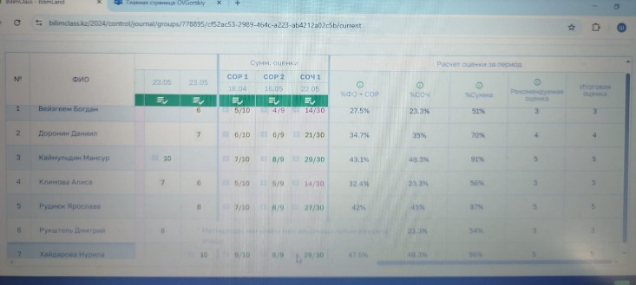

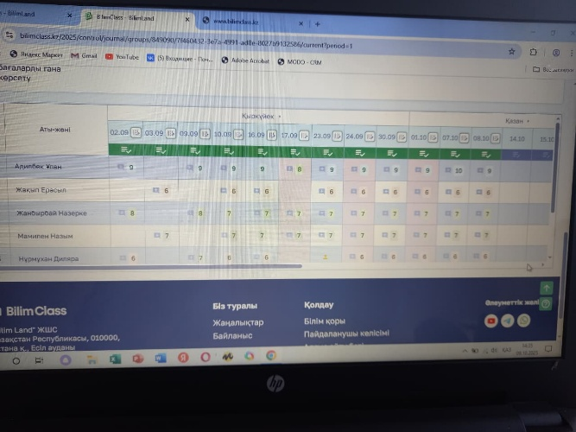

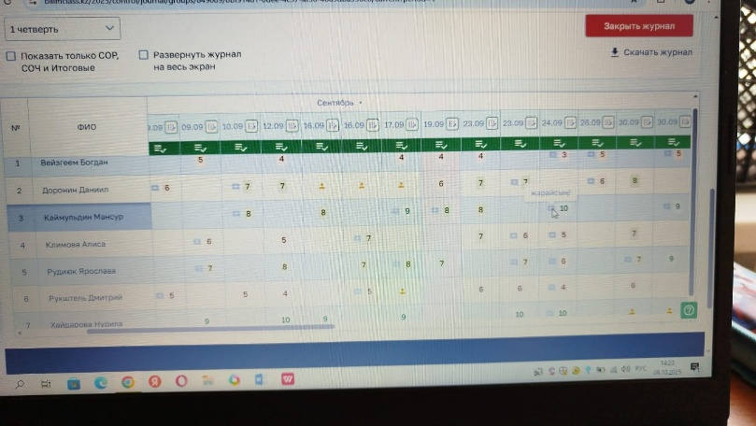
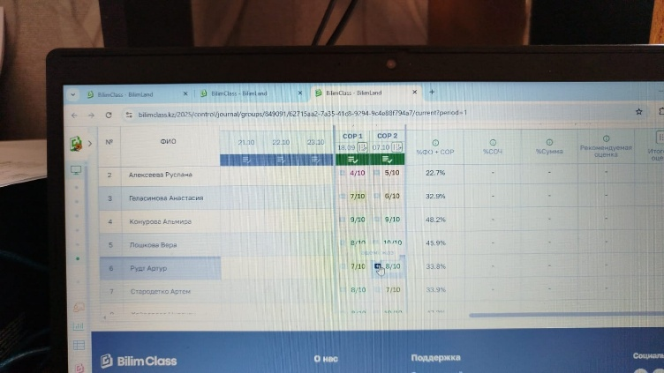

Ғимарат туралы мәлімет (ғимараттың типі, салынған жыл, жобалық қуаты, күрделі және ағымдағы жөндеу жұмыстарға қажеттілік және т.б.)
«Елікті аулының ЖОББМ» КММ 2 қабатты мектеп.1973 жылы пайдалануға берілген. Жобалық қуаты-320 орындық. Мектеп 2 ауысымда жұмыс істейді. Жыл сайын ағымдағы жөндеу жұмыстары жүргізілді.
-білім беру қызметтерінің сапасын қамтамасыз ететін меншікті не шаруашылық жүргізу немесе жедел басқару немесе сенімгерлік басқару құқығына тиесілі материалдық активтердің болуы немесе қолданылу мерзімі кемінде 10 жыл материалдық активтерді жалға алу туралы мәліметтер (кабинеттер, лекциялық аудиториялар, практикалық дәрістерге арналған үй-жайлар, зертханалар, нақты біліктіліктер, мамандықтар бойынша шеберханалар, акт және дене шынықтыру залдары, әлеуметтік тұрмыстық және өзге мақсаттағы өткізу пунктері, санитарлық тораптар(унитаз, жуынатын раковиналар), білім беру ұйымының үй-жайларында және (немесе) іргелес аумақтарында бейнебақылаудың болуы, ерекше білім беру қажеттіліктері бар адамдар үшін жағдайлардың болуы, тұру үшін жағдайлардың болуы).
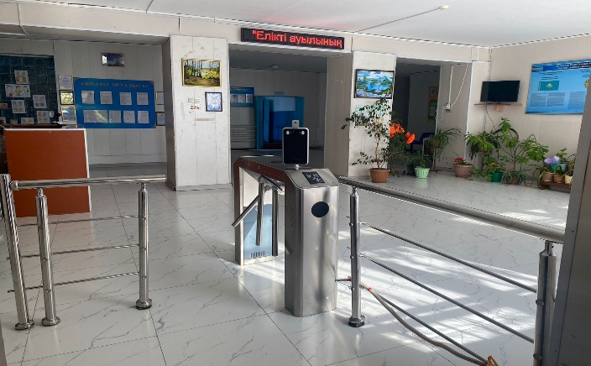
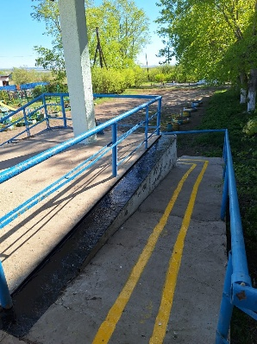
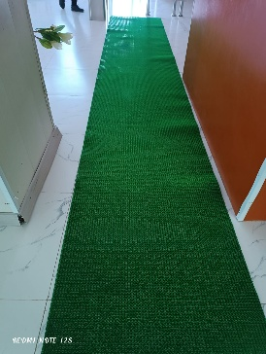

Тайғанамайтын кіре беріс. Пандус
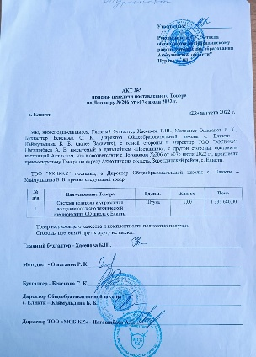
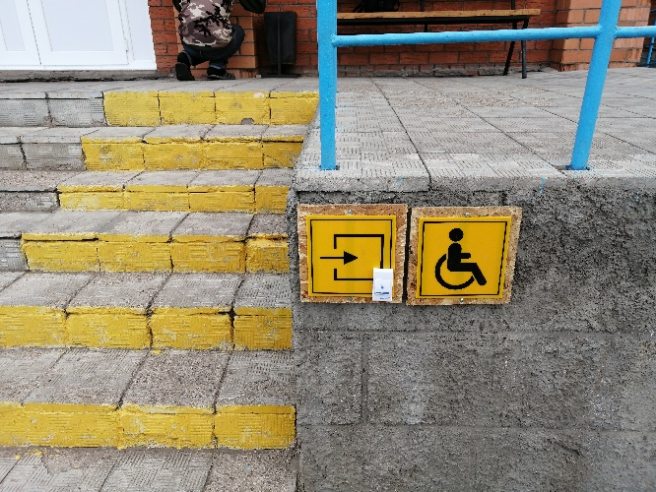

Акт на турникет

Көру қабілеті бұзылған баланы бағдарлау үшін баспалдақтың шеткі сатылары қарама-қарсы сарыға боялған) және қонырау шалу түймесі.
Елікті орта мектебінде өзін-өзі бағалау мен суреттер бойынша ерекше білім беру қажеттіліктері бар үшін толық жағдай жасалды. Ерекше білім беру қажеттіліктері бар адамдарға арналған сары түсті контрасты бояулармен боялған жолақтары сыртқы баспалдақта және пандуста бар, сынып бөлмелерінде қажетті сандарда балдақтарға арналған ілмектер бар.

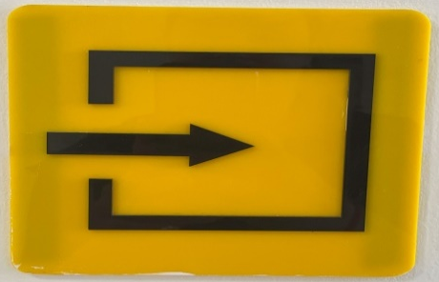
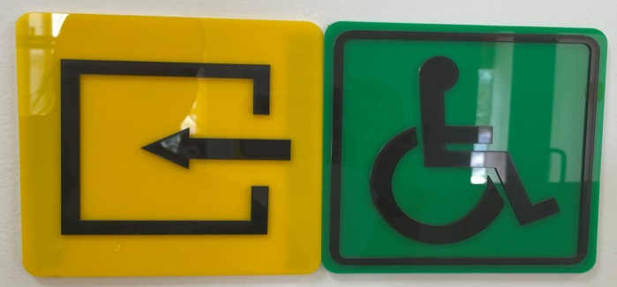
Мектеп ғимаратының бірінші қабатында дәлізде тактильді белгілер мен мнемотехника ілінді.

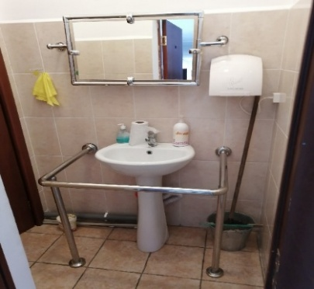
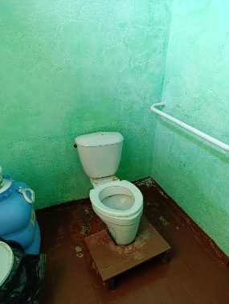
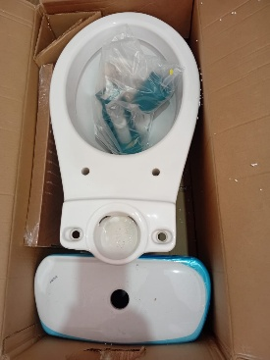
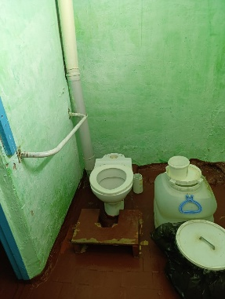

2024-2025 оқу жылында «Өмір қауіпсіздігі негіздері» бастауыш сыныптарда «Дүниетану» оқу пәнінің шеңберінде жылдық оқу жүктемесі 1А, 2А, 2Б, сыныптарда 6 сағаттан, 3А сыныбында Kundelik.kz электронды журналында 1,2 тоқсан бойынша күнтізбелік-тақырыптар жазылды.
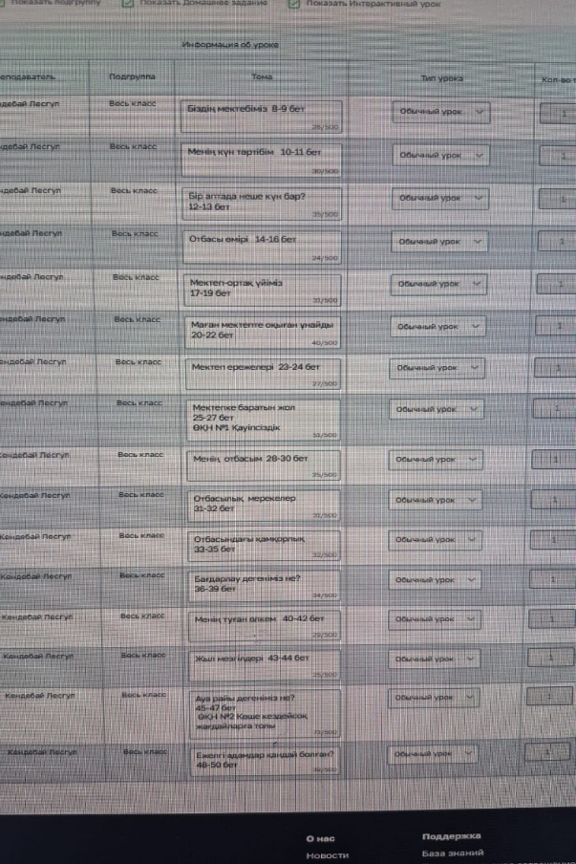

1 «А» сыныбы

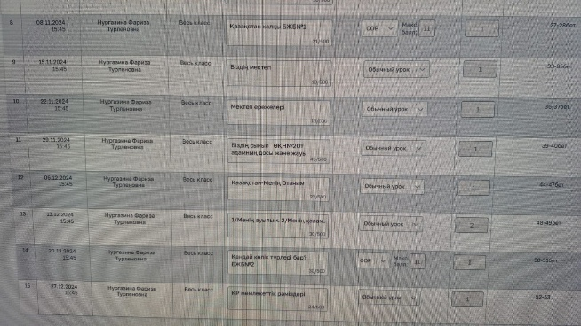
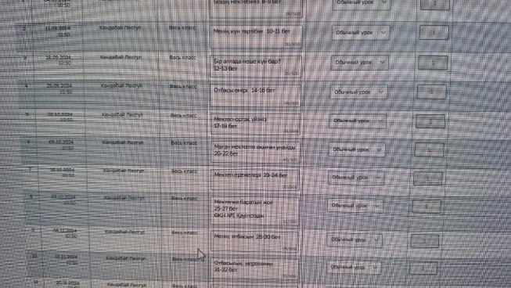
2 «А» сыныбы

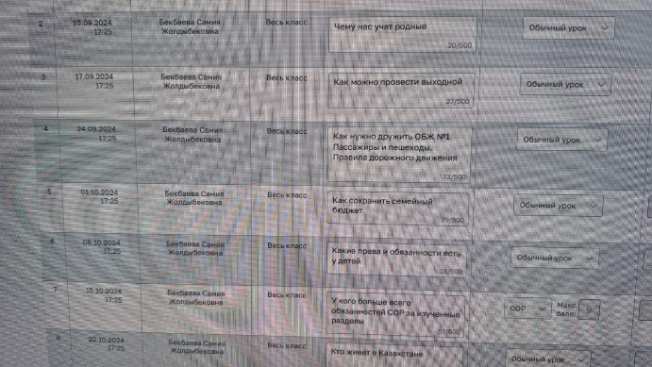
2 «Б» сыныбы

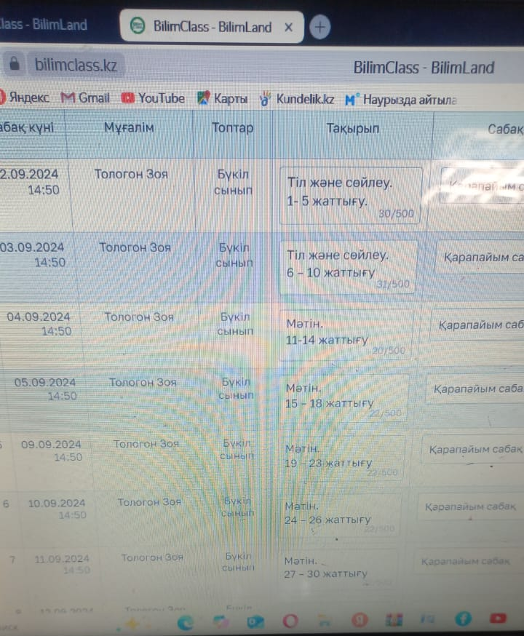
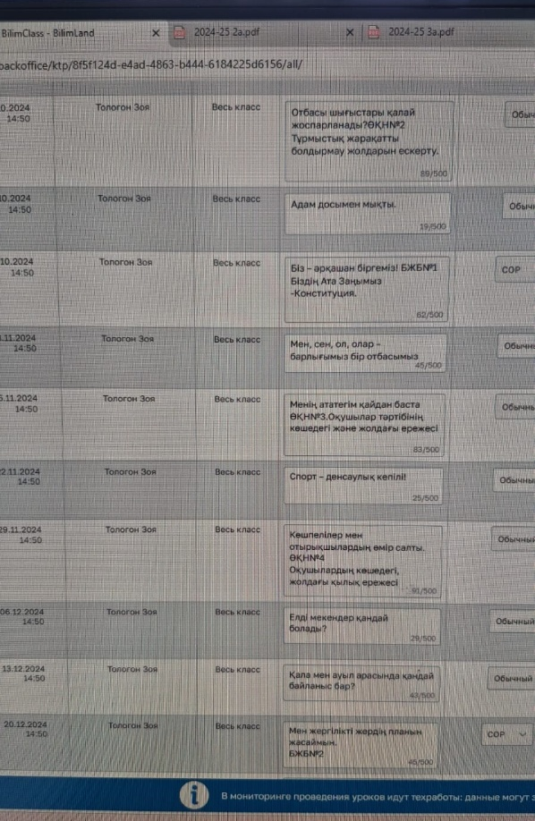

3 «А» сыныбы

«Өмір қауіпсіздігі негіздері» міндетті оқу курсы «Bilim class» электронды журналына толтырылды.
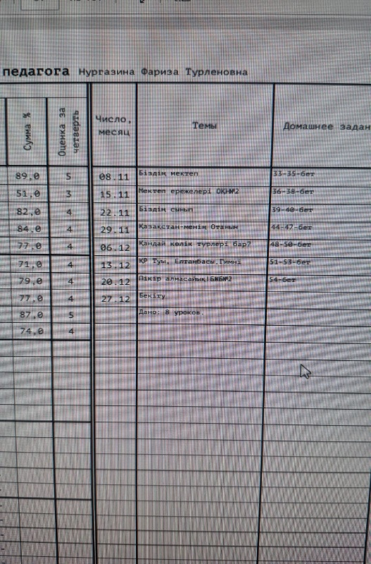
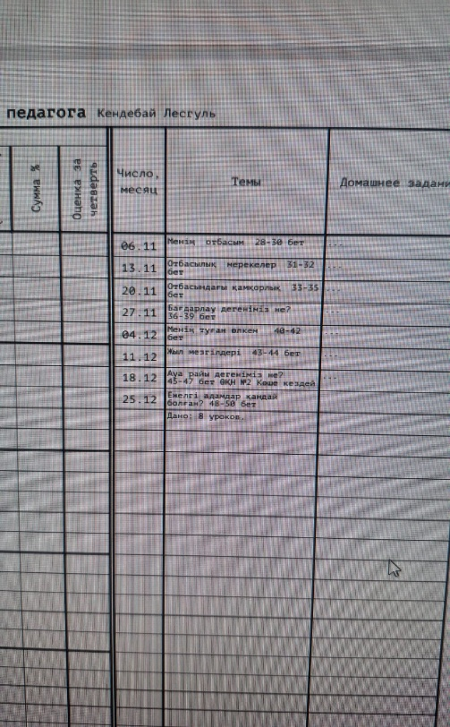

1 «А» сыныбы архив 2 «А» сыныбы архив
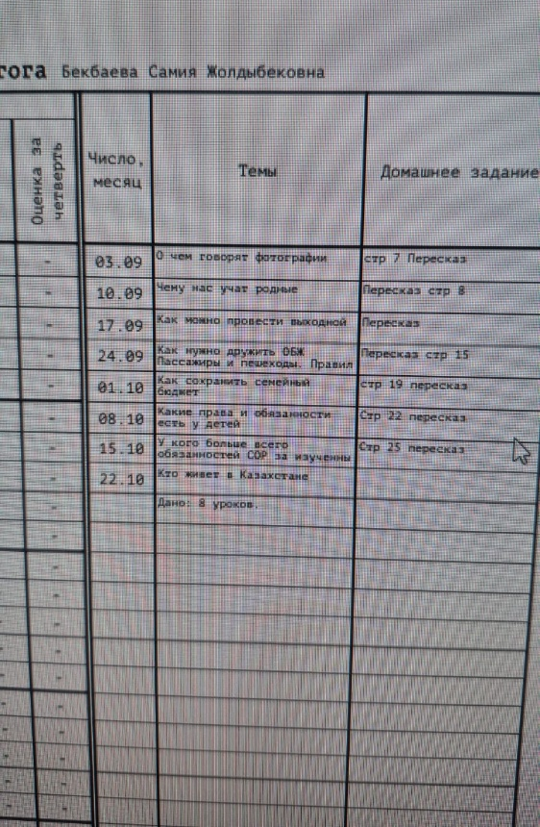

2 «Б» сыныбы архив

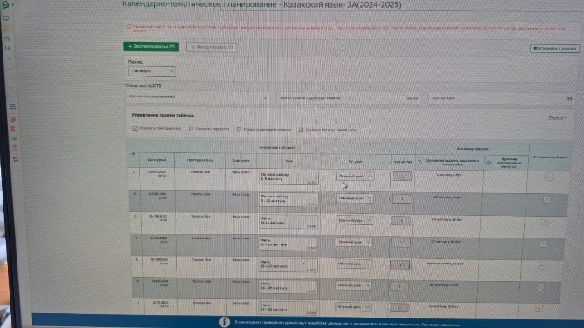
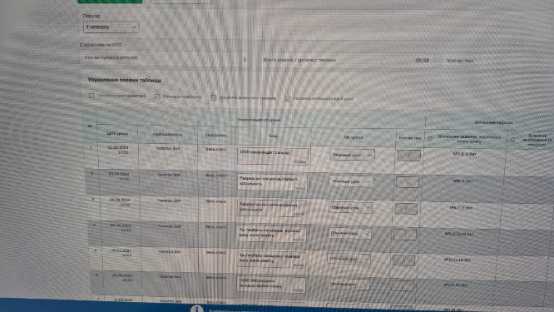

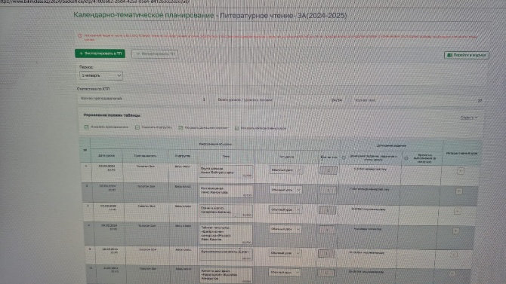

2024-2025 (1 жарты жылдық) оқу жылы бойынша Kundelik.kz электронды журналында 2 «А» сыныбында қазақ тілі пәні бойынша, 3 «А» сыныбында қазақ тілі, әдебиеттік оқу, дүниетану, жаратылыстану, математика пәндері бойынша, 9 «А» сыныбында алгебра пәндері бойынша күнтізбелік- тақырыптық жоспарлауда тақырыптары жазылды. 9 «А» сыныбында құқық негіздері пәнінде 2 тоқсанның соңғы күніне тақырып жазылды.

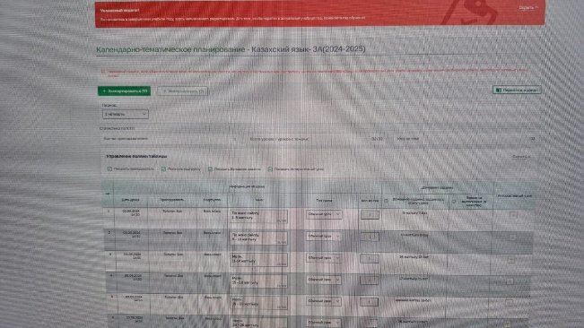
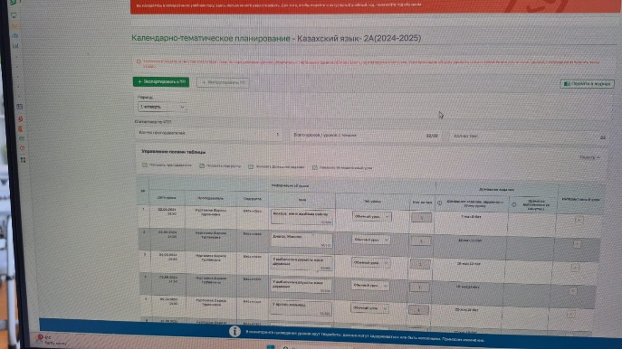

2 «А» сынып «Қазақ тілі» 3 «А» сынып «Қазақ тілі»
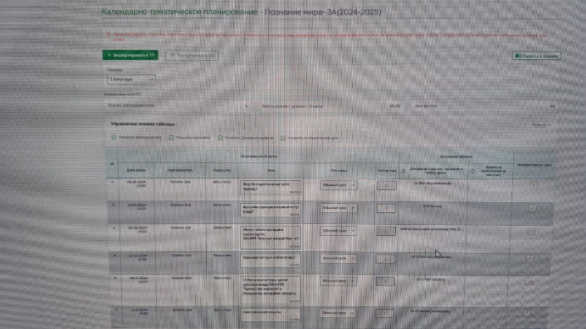
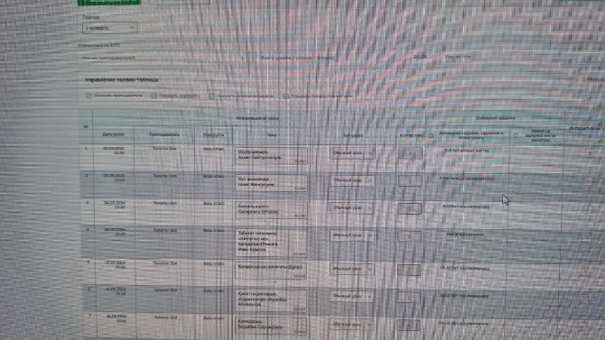
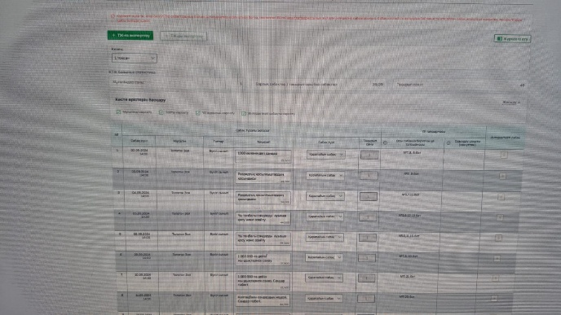
3 «А» сынып «Әдебиет» 3 «А» сынып «Дүниетану»
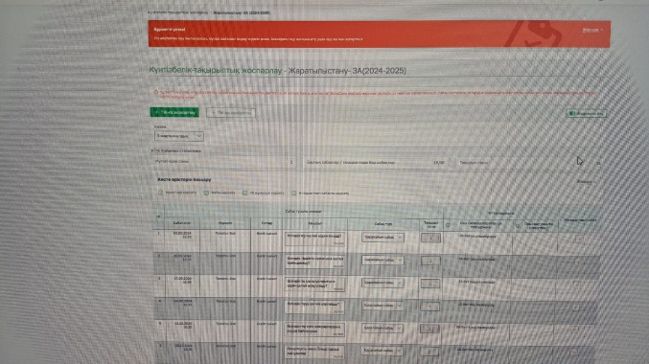
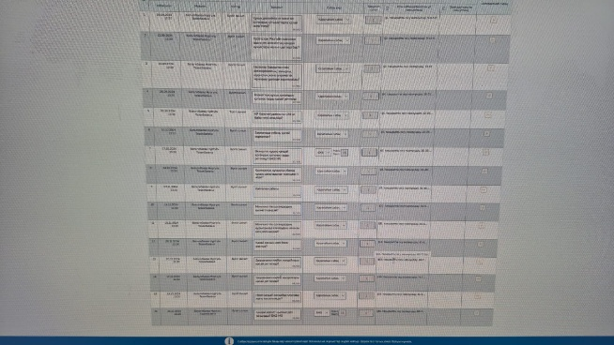
3 «А» сынып «Жаратылыстану» 3 «А» сынып «Математика»
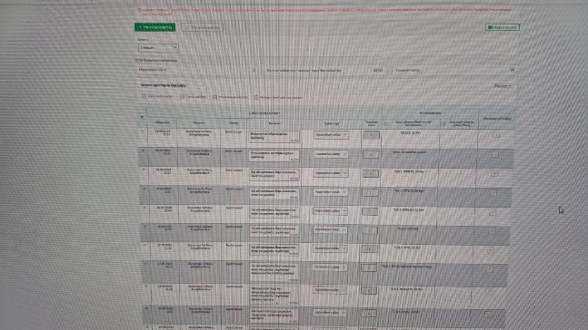
9 «А» сынып «Алгебра» 9 «А» сынып «Құқық»

Білім беру ұйымдарын
бағалау өлшемшарттарының
2-қосымшасы

Бастауыш, негізгі орта және жалпы орта білім берудің жалпы білім беретін оқу бағдарламаларын іске асыратын білім беру ұйымдарының қызметін бағалауға арналған өлшемшарттар

№ п/п | Бағалау өлшемшарттары | Бағалау өлшемшарттары | № п/п
1 | Тиісті бейін бойынша жоғары (жоғары оқу орнынан кейінгі) педагогикалық білімі немесе педагогикалық қайта даярлауды растайтын құжаты бар педагогтердің үлесі
1 |  | 100 % | 5
2 | Біліктілік санатының деңгейін кемінде бес жылда бір рет көтерген/растаған педагогтердің үлесі (оның ішінде үш жылда кемінде бір рет басшылар) | 100 % | 5
3 | Кемінде үш жылда бір рет педагогтердің (оның ішінде басшылардың, басшының орынбасарларының) біліктілігін арттыру курстарынан өткен педагогтердің үлесі | 100 % | 5
4 | Қазақстан Республикасы Білім Министрінің 2022 жылғы 24 қарашадағы № 473 бұйрығына (нормативтік құқықтық актілерді мемлекеттік тіркеу тізілімінде №30721 болып тіркелген) сәйкес бастауыш білім беру деңгейіндегі педагогтердің жалпы санынан лицензиат негізгі жұмыс орны болып табылатын жоғары және бірінші санатты педагогтердің, сарапшы-педагогтердің, зерттеуші-педагогтардың, шебер-педагогтардың үлесі | Толық жинақталған білім беру ұйымдары үшін: жалпы білім беретін мектептер, мектеп-гимназиялар, мектеп-лицейлер 45% - дан астам, гимназиялар 50% - дан астам; Шағын жинақталған білім беру ұйымдары үшін: жалпы білім беретін мектептер 30%-дан астам; | 5
4 |  | Толық жинақталған білім беру ұйымдары үшін: жалпы білім беретін мектептер, мектеп-гимназиялар, мектеп-лицейлер 35-тен 44% - ға дейін, гимназиялар 40-тан 49%-ға дейін; Шағын жинақталған білім беру ұйымдары үшін: жалпы білім беретін мектептер 25-тен 29%-ға дейін;
4 |  | Толық жинақталған білім беру ұйымдары үшін: жалпы білім беретін мектептер, мектеп-гимназиялар, мектеп-лицейлер 25-тен 34% - ға дейін, гимназиялар 30-дан 39%-ға дейін; Шағын жинақталған білім беру ұйымдары үшін: жалпы білім беретін мектептер 20-дан 24%-ке дейін;
4 |  | Толық жинақталған білім беру ұйымдары үшін: жалпы білім беретін мектептер, мектеп-гимназиялар, мектеп-лицейлер 25% - дан кем, гимназиялар 30% - дан кем; Шағын жинақталған білім беру ұйымдары үшін: жалпы білім беретін мектептер 20%-дан аз.
5 | Қазақстан Республикасы Білім Министрінің 2022 жылғы 24 қарашадағы  № 473 бұйрығына (нормативтік құқықтық актілерді мемлекеттік тіркеу тізілімінде № 30721 тіркелген) сәйкес негізгі орта, жалпы орта білім беру педагогтерінің жалпы санынан лицензиат негізгі жұмыс орны болып табылатын жоғары және бірінші санатты педагогтердің, сарапшы-педагогтердің, зерттеуші-педагогтердің, шебер-педагогтардың үлесі | Толық жинақталған білім беру ұйымдары үшін: жалпы білім беретін мектептер, мектеп-гимназиялар, мектеп-лицейлер үшін 55% - дан астам, лицейлер үшін 60% - дан астам, оның ішінде жаратылыстану-математикалық бағыттағы педагогтердің үлесі 50% - дан астам, гимназиялар үшін 60% - дан астам, оның ішінде қоғамдық-гуманитарлық бағыттағы педагогтердің үлесі 50% - дан астам, мамандандырылған білім беру ұйымдары үшін дарынды адамдар үшін 65% - дан астам, оның ішінде білім беру саласындағы уәкілетті орган бекіткен аудандық және/немесе облыстық конкурстар мен жарыстардың жеңімпаздарын және/немесе соңғы бес жылда республикалық конкурстар мен жарыстардың қатысушылары мен жеңімпаздарын дайындаған педагогтер (бар болса); Шағын жинақталған білім беру ұйымдары үшін: жалпы білім беретін мектептер 35%-тен астам | 5
5 |  | Толық жинақталған білім беру ұйымдары үшін: жалпы білім беретін мектептер, мектеп-гимназиялар, мектеп-лицейлер 45% - дан 54% - ға дейін, лицейлер 50% - дан 59% - ға дейін, оның ішінде жаратылыстану-математикалық бағыттағы педагогтердің үлесі 40% - дан 49% - ға дейін, гимназиялардың үлесі 50% - дан 59% - ға дейін, оның ішінде қоғамдық-гуманитарлық 40% - дан 49% - ға дейінгі бағыттар, дарынды адамдарға арналған мамандандырылған білім беру ұйымдары 55% - дан 64% - ға дейін, оның ішінде (бар болса) білім беру саласындағы уәкілетті орган бекіткен конкурстар мен жарыстардың аудандық және/немесе облыстық кезеңдерінің жеңімпаздарын және/немесе соңғы бес жылдағы Республикалық конкурстар мен жарыстардың қатысушылары мен жеңімпаздарын дайындаған педагогтер. Шағын жинақталған білім беру ұйымдары үшін: жалпы білім беретін мектептер 30% - дан 34% - ға дейін
5 |  | Толық жинақталған білім беру ұйымдары үшін: жалпы білім беретін мектептер, мектеп-гимназиялар, мектеп-лицейлер 35% - дан 44% - ға дейін, лицейлер 40% - дан 49% - ға дейін, оның ішінде жаратылыстану-математикалық бағыттағы педагогтердің үлесі 30% - дан 39% - ға дейін, гимназиялардың үлесі 40% - дан 49% - ға дейін, оның ішінде қоғамдық-гуманитарлық 30% - дан 39% - ға дейінгі бағыттар, дарынды адамдарға арналған мамандандырылған білім беру ұйымдары 45% - дан 54% - ға дейін, оның ішінде (бар болса) білім беру саласындағы уәкілетті орган бекіткен конкурстар мен жарыстардың аудандық және/немесе облыстық кезеңдерінің жеңімпаздарын және/немесе соңғы бес жылдағы Республикалық конкурстар мен жарыстардың қатысушылары мен жеңімпаздарын дайындаған педагогтер; Шағын жинақталған білім беру ұйымдары үшін: жалпы білім беретін мектептер 25-тен 29%-ға дейін
5 |  | Толық жинақталған білім беру ұйымдары үшін: жалпы білім беретін мектептер, мектеп-гимназиялар, мектеп-лицейлер 35%-дан кем, лицейлер 40% - дан кем, оның ішінде жаратылыстану-математикалық бағыттағы педагогтердің үлесі 30% - дан кем, гимназиялардың үлесі 40 % - дан кем, оның ішінде қоғамдық-гуманитарлық бағыттағы педагогтердің үлесі 30% - дан аз, дарынды адамдарға арналған мамандандырылған Білім беру ұйымдары 45%, оның ішінде білім беру саласындағы уәкілетті орган бекіткен соңғы бес жылда аудандық және/немесе облыстық конкурстар мен жарыстардың жеңімпаздарын және/немесе республикалық конкурстар мен жарыстардың қатысушылары мен жеңімпаздарын дайындаған педагогтер (бар болса); Шағын жинақталған білім беру ұйымдары үшін: жалпы білім беретін мектептер 25%-тен кем
6 | Қазақстан Республикасы Білім және ғылым министрінің 2016 жылғы 22 қаңтардағы № 70 бұйрығына (нормативтік құқықтық актілерді мемлекеттік тіркеу тізілімінде №13272 болып тіркелген) сәйкес білім беру ұйымдарының жабдықтарымен және жиһаздарымен жарақтандырылуы | 100 %
6 |  | 95 - 99 % | 4
6 |  | 80 - 94 %
6 |  | 80 % төмен болса
7 | Қазақстан Республикасы Білім және ғылым министрінің 2022 жылғы 12 қаңтардағы № 6 бұйрығына (нормативтік құқықтық актілерді мемлекеттік тіркеу тізілімінде №26513 болып тіркелген) сәйкес ғимараттарда (оқу корпустарында) ерекше білім беру қажеттіліктері бар адамдар үшін жағдайлар жасау (пандус, есіктер мен баспалдақтарды контрастты бояумен бояу) | 100 % | 5
7 |  | 95 - 99 %
7 |  | 80 - 94 %
7 |  | 80 % төмен болса
8 | Қазақстан Республикасы Білім және ғылым министрінің 2016 жылғы 19 қаңтардағы №44 (нормативтік құқықтық актілерді мемлекеттік тіркеу тізілімінде №13070 болып тіркелген), 2020 жылғы 22 мамырдағы №216 (нормативтік құқықтық актілерді мемлекеттік тіркеу тізілімінде Нормативтік құқықтық актілерді мемлекеттік тіркеу тізілімінде № 20708 тіркелген) бұйрықтарына сәйкес бастауыш, негізгі орта және жалпы білім беру ұйымдары үшін оқу-әдістемелік кешендермен, оқу және көркем әдебиеттермен қамтамасыз етілуі | 100 % | 5
8 |  | 95 - 99 %
8 |  | 80 - 94 %
8 |  | 80 % төмен болса
9 | Білім беру ұйымдары топтарының (сыныптарының) толымдылығының сәйкестігі (топтар/сыныптар бөлінісінде) | 100 % | 5
9 |  | 95 - 99 %
9 |  | 80 - 94 %
9 |  | 80 % төмен болса
10 | Оқыту нәтижелері (білім, білік және дағды сапасын бағалау) | компьютерлік тестілеу қорытындысы бойынша барлық тестіленетін бағыттар бойынша оң жауаптардың үлесі 85% - дан 100% - ға дейін құрайды | 5
10 | Оқыту нәтижелері (білім, білік және дағды сапасын бағалау) | компьютерлік тестілеу қорытындысы бойынша барлық тестіленетін бағыттар бойынша оң жауаптардың үлесі 65% - дан 84% - ға дейін құрайды
10 | Оқыту нәтижелері (білім, білік және дағды сапасын бағалау) | компьютерлік тестілеу қорытындысы бойынша барлық тестіленетін бағыттар бойынша оң жауаптардың үлесі 40% - дан 64% - ға дейін құрайды
10 | Оқыту нәтижелері (білім, білік және дағды сапасын бағалау) | компьютерлік тестілеу қорытындысы бойынша барлық тестіленетін бағыттар бойынша оң жауаптардың үлесі 40% дан кем құрайды
11 | Білім алушылардың сауалнама нәтижелерін талдау | 80% - дан 100% - ға дейінгі респонденттердің көрсетілетін білім беру қызметтерінің деңгейіне қанағаттанған | 5
11 | Білім алушылардың сауалнама нәтижелерін талдау | 65% - дан 79% - ға дейінгі респонденттердің көрсетілетін білім беру қызметтерінің деңгейіне қанағаттанған
11 | Білім алушылардың сауалнама нәтижелерін талдау | 50% - дан 64% - ға дейінгі респонденттердің көрсетілетін білім беру қызметтерінің деңгейіне қанағаттанған
11 | Білім алушылардың сауалнама нәтижелерін талдау | 50% - дан кем респонденттердің көрсетілетін білім беру қызметтерінің деңгейіне қанағаттанады
12 | Педагогтердің сауалнама нәтижелерін талдау | 80 %-дан100% - ға дейінгі респонденттер сапалы оқыту мен тәрбиелеу үшін жағдайдыңжасалудеңгейіне қанағаттанған | 5
12 | Педагогтердің сауалнама нәтижелерін талдау | 65%-дан79 % - ға дейінгі респонденттер сапалы оқыту мен тәрбиелеу үшін жағдайдың жасалу деңгейіне қанағаттанған
12 | Педагогтердің сауалнама нәтижелерін талдау | 50 %-дан 64 % - ға дейінгі респонденттер сапалы оқыту мен тәрбиелеу үшін жағдайдың жасалу деңгейіне қанағаттанған
12 | Педагогтердің сауалнама нәтижелерін талдау | 50 % -дан кем респонденттер сапалы оқыту мен тәрбиелеу үшін жағдайдың жасалу деңгейіне қанағаттанған
13 | Ата-аналардың (заңды өкілдердің) сауалнамасының нәтижелерін талдау | 80% - дан 100% - ға дейінгі респонденттердің білім алушылардың дайындық деңгейіне қанағаттанған | 5
13 |  | 65% - дан 79% - ға дейінгі респонденттердің білім алушылардың дайындық деңгейіне қанағаттанған
13 |  | 50% - дан 64% - ға дейінгі респонденттердің білім алушылардың дайындық деңгейіне қанағаттанған
13 |  | 50% - дан кем респонденттердің білім алушылардың дайындық деңгейіне қанағаттанған

Барлығы: 64

Мектеп директоры: Б.Б. Каймульдина

